

15. juli 2024

PRODUKTRESUMÉ

for

Numeta G19E, infusionsvæske, emulsion

- D.SP.NR.
26923

- LÆGEMIDLETS NAVN
Numeta G19E

- KVALITATIV OG KVANTITATIV SAMMENSÆTNING
Dette lægemiddel leveres i en trekammerpose. Hver pose indeholder en steril, pyrogenfri kombination af en glucoseopløsning, en pædiatrisk aminosyreopløsning med elektrolytter og en fedtemulsion som beskrevet i det følgende.

Posestørrelse | 50 g/100 ml glucoseopløsning | 5,9 g/100 ml aminosyreopløsning med elektrolytter | 12,5 g/100 ml fedtemulsion
1000 ml | 383 ml | 392 ml | 225 ml

Hvis fedtindgivelse ikke ønskes, er det muligt kun at aktivere forseglingen mellem aminosyrekammeret og glucosekammeret, således at forseglingen mellem aminosyre- og fedtkammeret forbliver intakt. Posens indhold kan herefter infunderes med eller uden fedt. Sammensætningen af lægemidlet, efter at de to kamre (aminosyrer og glucose, tokammerpose, 775 ml opløsning) eller tre kamre (aminosyrer, glucose og fedt, trekammerpose, 1000 ml opløsning) er blandet, er vist i nedenstående tabel.

Sammensætning
Aktivt stof | Aktiveret tokammerpose  (775 ml) | Aktiveret trekammerpose  (1000 ml)
Aminosyrekammer
Alanin | 1,83 g | 1,83 g
Arginin | 1,92 g | 1,92 g
Asparaginsyre | 1,37 g | 1,37 g
Cystein | 0,43 g | 0,43 g
Glutaminsyre | 2,29 g | 2,29 g
Glycin | 0,91 g | 0,91 g
Histidin | 0,87 g | 0,87 g
Isoleucin | 1,53 g | 1,53 g
Leucin | 2,29 g | 2,29 g
Lystinmonohydrat  (svarende til lysin) | 2,82 g  (2,51 g) | 2,82 g  (2,51 g)
Methionin | 0,55 g | 0,55 g
Ornithinhydrochlorid  (svarende til ornithin) | 0,73 g  (0,57 g) | 0,73 g  (0,57 g)
Phenylalanin | 0,96 g | 0,96 g
Prolin | 0,69 g | 0,69 g
Serin | 0,91 g | 0,91 g
Taurin | 0,14 g | 0,14 g
Threonin | 0,85 g | 0,85 g
Tryptophan | 0,46 g | 0,46 g
Tyrosin | 0,18 g | 0,18 g
Valin | 1,74 g | 1,74 g
Natriumchlorid | 1,79 g | 1,79 g
Kaliumacetat | 3,14 g | 3,14 g
Calciumchloriddihydrat | 0,56 g | 0,56 g
Magnesiumacetattetrahydrat | 0,55 g | 0,55 g
Natriumglycerophosphat, hydreret | 2,21 g | 2,21 g
Glucosekammer
Glucose monohydrat  (svarende til vandfri glucose) | 210,65 g  (191,50 g) | 210,65 g  (191,50 g)
Fedtkammer
Olivenolie, renset (ca. 80%)+ sojaolie, renset (ca. 20%) | - | 28,1 g

Alle hjælpestoffer er anført under pkt. 6.1.

Den rekonstituerede opløsning/emulsion indeholder følgende:

Sammensætning
 | Aktiveret tokammerpose |  | Aktiveret trekammerpose
Mængde (ml) | 775 | 100 | 1000 | 100
Nitrogen (g) | 3,5 | 0,45 | 3,5 | 0,35
Aminosyrer (g) | 23,0 | 3,0 | 23,0 | 2,3
Glucose (g) | 192 | 24,7 | 192 | 19,2
Fedt (g) | 0 | 0 | 28,1 | 2,8
Energi
Kalorier i alt (kcal) | 858 | 111 | 1139 | 114
Non-proteinkalorier (kcal) | 766 | 99 | 1047 | 105
Glucosekalorier (kcal) | 766 | 99 | 766 | 77
Fedtkalorier (kcal)ª | 0 | 0 | 281 | 28
Non-proteinkalorier/nitrogen (kcal/g nitrogen) | 220 | 220 | 301 | 301
Fedtkalorier/non-proteinkalorier (%) | - | - | 27 | 27
Fedtkalorier/kalorier i alt (%) | - | - | 25 | 25
Elektrolytter
Natrium (mmol) | 45,1 | 5,8 | 45,8 | 4,6
Kalium (mmol) | 32,0 | 4,1 | 32,0 | 3,2
Magnesium (mmol) | 2,6 | 0,33 | 2,6 | 0,26
Calcium (mmol) | 3,8 | 0,50 | 3,8 | 0,38
Phosphat (mmol)^{b} | 7,2 | 0,93 | 9,4 | 0,93
Acetat (mmol) | 37,1 | 4,8 | 37,1 | 3,71
Malat (mmol) | 8,8 | 1,1 | 8,8 | 0,88
Chlorid (mmol) | 42,6 | 5,5 | 42,6 | 4,3
pH (ca.) | 5,5 | 5,5 | 5,5 | 5,5
Osmolaritet ca. (mOsm/l) | 1835 | 1835 | 1460 | 1460
ª Indeholder kalorier fra æg-phospholipider til injektion.
^{b} Indeholder phosphat fra æg-phospholipider til injektion-komponent i fedtemulsionen.

- LÆGEMIDDELFORM
Infusionsvæske, emulsion.

Udseende inden rekonstitution.
- Opløsningen i kamrene med aminosyrer og glucose er klar, farveløs eller svagt gul.
- Fedtemulsionen er homogen og mælkeagtig.

- KLINISKE OPLYSNINGER

  - Terapeutiske indikationer
Numeta G19E er indiceret til parenteral ernæring til børn ældre end to år og unge på 16-18 år, når oral eller enteral ernæring er umulig, utilstrækkelig eller kontraindiceret.
  - Dosering og administration
Dosering
Dosis afhænger af energibehov, patientens vægt, alder, kliniske tilstand og af evnen til at fordøje indholdsstofferne i Numeta, samt af yderligere energi eller proteiner givet oralt/enteralt. Den samlede sammensætning af elektrolytter og makronæringsstoffer afhænger af antallet af aktiverede kamre, se pkt. 2.

Den maksimale daglige dosis bør ikke overskrides. På grund af den faste sammensætning af flerkammerposerne, kan det være umuligt at opfylde patientens samtlige behov for næringsstoffer. Der kan være situationer, hvor patienten kræver en sammensætning af næringsstoffer forskellig fra den faste sammensætning i poserne.

Den anbefalede maksimale infusionshastighed pr. time og mængde pr. dag afhænger af indholdsstofferne. Den første af disse grænser, der nås, er bestemmende for den maksimale daglige dosis. Retningslinjerne for anbefalet maksimal infusionshastighed pr. time og mængde pr. dag er:

 | Aktiveret tokammerpose  (775 ml) | Aktiveret trekammerpose  (1000 ml)
Maksimal infusionshastighed i ml/kg/t | 4,7 | 4,6
Svarende til:
Aminosyrer i g/kg/t | 0,14ª | 0,11
Glucose i g/kg/t | 1,17 | 0,89
Fedt i g/kg/t | 0 | 0,13ª
Maksimal mængde i ml/kg/dag | 64,8 | 83,6
Svarende til:
Aminosyrer i g/kg/d | 1,9 | 1,9
Glucose i g/kg/d | 16,0ª | 16,0ª
Fedt i g/kg/d | 0 | 2,3
ª Begrænsende parameter i henhold til ESPEN-ESPGHAN-retningslinjer

Administration
Se pkt. 6.6 for instruktioner om tilberedning og håndtering af opløsningen/emulsionen til infusion.

Blandingen (i posen og i indgivelsessættet) skal beskyttes mod lys fra blandingstidspunktet og til administration er gennemført (se pkt. 4.4 og 6.6).

Anvendelse af et 1,2 micron filter anbefales ved brugen af Numeta G19E.

På grund af den høje osmolaritet kan ufortyndet Numeta G19E kun indgives gennem en central vene. Tilstrækkelig fortynding af Numeta G19E med vand til injektionsvæsker sænker imidlertid osmolariteten og muliggør perifer infusion.

Nedenstående formel angiver, hvordan fortyndingen påvirker posernes osmolaritet.

Nedenstående tabel viser eksempler på osmolaritet for aktiveret trekammerpose efter tilsætning af vand til injektionsvæsker:

 | Aminosyrer, glucose og fedt (aktiveret trekammerpose)
Initial mængde i posen (ml) | 1000
Initial osmolaritet (mOsm/l ca.) | 1460
Mængden af vand tilsat (ml) | 1000
Slutmængde efter tilsætning (ml) | 2000
Osmolaritet efter tilsætning  (mOsm/l ca.) | 730

Indgivelseshastigheden bør øges gradvist i løbet af den første time. Ved afbrydelse af behandling med Numeta G19E, bør indgivelseshastigheden mindskes gradvist den sidste time. Indgivelseshastigheden skal justeres i forhold til den indgivne dosis, den daglige mængde, der indtages, og infusionens varighed, se pkt. 4.9.

Den samme pose må ikke aktiveres, hænges op og infunderes i mere end 24 timer. Cykliske infusioner skal administreres i overensstemmelse med patientens metaboliske tolerance.

Behandling med parenteral ernæring kan fortsættes, så længe det er nødvendigt af hensyn til patientens kliniske tilstand.

Produktet indeholder elektrolytter og kan desuden tilsættes vitaminpræparater afhængigt af lægens vurdering og patientens kliniske behov, se pkt. 6.6.

Vitaminer og sporstoffer kan tilsættes afhængigt af lægens vurdering og patientens kliniske behov, se pkt. 6.6.

  - Kontraindikationer
De generelle kontraindikationer for indgivelse af Numeta, som en aktiveret tokammerpose til intravenøs infusion, er følgende:
- overfølsomhed over for proteiner fra æg, soja eller peanuts, de aktive stoffer eller over for et eller flere af hjælpestofferne angivet i pkt. 6.1, eller over for komponenterne i posen.
- medfødt anomali i metabolisering af aminosyrer.
- patologisk forhøjede plasmakoncentrationer af natrium, kalium, magnesium, calcium og/eller phosphor.
- alvorlig hyperglykæmi.

Tilsætning af fedt (indgivelse af Numeta G19E som en aktiveret trekammerpose til intravenøs emulsion) er kontraindiceret i følgende øvrige kliniske situationer:
- Alvorlig hyperlipidæmi eller alvorlige forstyrrelser i fedtmetabolismen karakteriseret ved hypertriglyceridæmi.

  - Særlige advarsler og forsigtighedsregler vedrørende brugen
Infusionen skal afbrydes omgående, hvis der opstår tegn eller symptomer på en allergisk reaktion (f.eks. feber, sveden, rystelser, hovedpine, hududslæt eller dyspnø).

Numeta G19E indeholder glucose fra majsstivelse. Derfor bør Numeta G19E anvendes med forsigtighed til patienter med kendt allergi over for majs eller majsprodukter.

Hos patienter i alle aldre (herunder voksne) må ceftriaxon ikke blandes eller administreres samtidig med nogen intravenøse calciumholdige væsker, herunder Numeta G19E, heller ikke via forskellige infusionsslanger eller forskellige infusionssteder, på grund af risikoen for udfældning af ceftriaxon-calciumsalt.
Dog kan man hos patienter ældre end 28 dage administrere ceftriaxon og calciumholdige væsker sekventielt, den ene efter den anden, hvis der anvendes infusionsslanger på forskellige steder, eller hvis infusionsslangerne bliver erstattet eller skyllet grundigt med fysiologisk saltvandsopløsning mellem infusionerne for at undgå udfældning.
Hos patienter, der modtager parenteral ernæring, er der rapporteret pulmonal vaskulær udfældning, som har forårsaget pulmonal vaskulær emboli og åndedrætsbesvær. I nogle tilfælde med fatalt udfald. Overdreven tilsætning af calcium og fosfat øger risikoen for dannelse af calciumfosfat-udfældning (se pkt. 6.2). Der er også rapporteret mistanke om udfældninger i blodbanen.

Udover at kontrollere væsken skal infusionssættet og kateteret også kontrolleres for udfældninger med jævne mellemrum.

Hvis der opstår åndedrætsbesvær, skal infusionen stoppes og der skal startes en medicinsk evaluering.

Der må ikke tilsættes stoffer til posen uden først at tjekke forligeligheden, da udfældninger eller destabilisering af fedtemulsionen kan medføre vaskulær tillukning, se pkt. 6.2 og 6.6.

Infektion og sepsis kan opstå ved anvendelse af intravenøse katetre til indgivelse af parenterale formuleringer eller ved utilstrækkelig vedligeholdelse af katetre. Immunhæmmende virkninger der skyldes sygdom eller lægemidler kan fremme infektion og sepsis. Omhyggelig symptomatisk overvågning og laboratoriekontrol ved feber/kulderystelser, leukocytose, tekniske komplikationer med udstyret og hyperglykæmi kan hjælpe med til at opdage tidlige infektioner. Patienter, der behøver parenteral ernæring, er ofte prædisponerede over for komplikationer i form af infektion på grund af fejlernæring og/eller deres underliggende sygdomstilstand. Forekomsten af septiske komplikationer kan mindskes med øget fokus på aseptisk teknik ved placering og vedligeholdelse af katetre samt aseptisk teknik ved tilberedning af ernæringssammensætningen.

Fedtoverbelastningssyndrom har været rapporteret med andre parenterale ernæringsprodukter. Nedsat eller begrænset evne til at metabolisere fedtstofferne i Numeta G19E eller en overdosis kan medføre et “fedtoverbelastningssyndrom” (se pkt. 4.8 og 4.9).

Opernæring af svært underernærede patienter kan resultere i fedtoverbelastningssyndrom, der er karakteriseret ved intracellulære kalium-, phosphor- og magnesiumændringer, efterhånden som patienten bliver anabolisk. Der kan også opstå thiaminmangel og væskeophobning. Forsigtig og langsom initiering af parenteral ernæring anbefales med nøje overvågning af væske, elektrolytter, sporstoffer og vitaminer.

Numeta må kun administreres gennem en central vene, med mindre passende fortynding er udført (se pkt. 4.2). Ved tilsætning af additiver til formuleringen skal blandingens slut osmolaritet beregnes før indgivelsen via en perifer vene for at forhindre veneirritation eller vævsskade som følge af extravasation af opløsningen. Perifer administration af Numeta har medført extravasation med blødvævsskade og hudnekrose til følge.

Poser må ikke serieforbindes, da dette kan medføre luftemboli på grund af den resterende luft i den primære pose.

Fedt, vitaminer, ekstra elektrolytter og sporelementer bør gives efter behov.

FORHOLDSREGLER

Tilsæt ikke andre lægemidler eller stoffer til det ene af de tre kamre i posen eller til den rekonstituerede opløsning/emulsion uden først at kontrollere deres forligelighed og stabiliteten af den færdige blanding (især stabiliteten af fedtemulsionen) (se pkt.6.2 og 6.6).

Numeta G19E skal beskyttes mod lys fra blandingstidspunktet og til administration er gennemført (se pkt. 6.6).

Under hele behandlingen skal vand- og elektrolytbalance, serumosmolaritet, serumtriglycerider, syre/base-balance, blodsukker, lever- og nyrefunktion og antal blodlegemer, herunder blodplader og koaguleringsparametre overvåges rutinemæssigt.

I tilfælde af ustabile tilstande (f.eks. som følge af alvorlige posttraumatiske tilstande, ukompenseret diabetes mellitus, akut fase af kredsløbsshock, akut myokardieinfarkt, alvorlig metabolisk acidose, alvorlig sepsis og hyperosmolær koma) skal indgivelse af Numeta G19E overvåges og justeres for at opfylde patientens kliniske behov.

Vaskulære sygdomme
Skal anvendes med forsigtighed til patienter med lungeødem eller hjertefejl. Væskestatus skal overvåges nøje.

Nyrer og urinveje
Skal anvendes med forsigtighed til patienter med nyreinsufficiens. Væske og elektrolytbalancen skal overvåges nøje hos disse patienter.

Alvorlige forstyrrelser i vand- og elektrolytbalancen, alvorlige væskeoverbelastningstilstande og alvorlige metaboliske lidelser skal korrigeres, før infusionen påbegyndes.

Lever og galdeveje/Mave-tarm-kanalen
Skal anvendes med forsigtighed til patienter med alvorlig leverinsufficiens, herunder cholestase eller forhøjede leverenzymer. Leverfunktionsparametre skal overvåges nøje.

Det endokrine system/Metabolisme og ernæring
Metaboliske komplikationer kan opstå, hvis ernæringsindtagelsen ikke tilpasses patientens behov, eller hvis den metaboliske kapacitet for et givet næringsstof ikke er nøjagtigt vurderet. Metaboliske bivirkninger kan opstå som følge af indgivelse af utilstrækkelige eller for store mængder næringsstoffer eller uhensigtsmæssig sammensætning af et tilsætningsstof i forhold til en bestemt patients behov.

Koncentrationen af triglycerid i serum og kroppens evne til at metabolisere fedt skal kontrolleres regelmæssigt. Hvis der er mistanke om en unormal fedtmetabolisme, anbefales det at overvåge serumtriglycerider alt efter det kliniske behov.

I tilfælde af hyperglykæmi skal infusionshastigheden af Numeta G19E justeres, og/eller der skal indgives insulin, se pkt. 4.9.

Blod og lymfesystem
Skal anvendes med forsigtighed til patienter med alvorlige blodkoagulationssygdomme. Antallet af blodlegemer og koagulationsfaktorer skal overvåges nøje.
  - Interaktion med andre lægemidler og andre former for interaktion
Der er ikke foretaget farmakodynamiske interaktionsundersøgelser med Numeta G19E.

Numeta G19E må ikke indgives samtidig med blod gennem den samme infusionsslange på grund af risikoen for pseudoagglutination.

Hos patienter i alle aldre (herunder voksne) må ceftriaxon ikke blandes eller indgives samtidig med intravenøse calciumholdige opløsninger, herunder Numeta G19E, heller ikke gennem forskellige infusionsslanger eller forskellige infusionssteder på grund af risikoen for udfældning af ceftriaxon-calciumsalt (se pkt. 4.4).

Dog kan man hos patienter ældre end 28 dage administrere ceftriaxon of calciumholdige væsker sekventielt, den ene efter den anden, hvis der anvendes infusionsslanger på forskellige steder, eller hvis infusionsslangerne bliver erstattet eller skyllet grundigt med fysiologisk saltvandsopløsning mellem infusionerne for at undgå udfældning.

Oliven- og sojaolie har et naturligt indhold af vitamin K₁, som kan modvirke kumarins (eller kumarinderivater, herunder warfarin) antikoagulerende aktivitet.

På grund af kaliumindholdet i Numeta G19E skal der udvises ekstra forsigtighed i forbindelse med patienter, der behandles samtidigt med kaliumbesparende diuretika (amilorid, spironolacton, triamteren), ACE-inhibitorer, angiotensin II receptor antagonister, eller immunsupressivt tacrolimus og cyclosporin, på grund af risikoen for hyperkaliæmi.

Fedtstofferne i denne emulsion kan påvirke resultaterne af visse laboratorietests (for eksempel bilirubin, lactatdehydrogenase, iltmætning, hæmoglobin), hvis blodprøven tages, før fedtstofferne er elimineret. Fedtstoffer elimineres normalt efter 5–6 timer, når der ikke indgives yderligere fedtstoffer.

Se også pkt. 6.2 ”Uforligeligheder”.
  - Fertilitet, graviditet og amning
Der er ingen erfaring med anvendelsen af Numeta til gravide og ammende. Lægen bør nøje overveje de potentielle risici og fordele for hver enkelt patient, inden han/hun ordinerer Numeta.
  - Virkning på evnen til at føre motorkøretøj og betjene maskiner
Ikke relevant.

  - Bivirkninger
4.8.1 Bivirkninger fra kliniske forsøg og postmarketing erfaring
Sikkerheden og indgivelsen af Numeta er vurderet i et enkelt fase III-studie. Et hundrede nioghalvtres (159) pædiatriske patienter var inkluderet i studiet og fik Numeta.

Samlede data fra kliniske forsøg og erfaring efter markedsføring indikerer følgende bivirkninger relateret til Numeta:

Bivirkninger ved klinisk forsøg og postmarketing erfaring
Systemorganklasse | Foretrukken MedDRA-term | Hyppighed^{b}
METABOLISME OG ERNÆRING | Hypofosfatæmiª  Hyperglykæmiª  Hypocalcæmiª  Hypertriglyceridæmiª  Hyperlipidæmi  Hyponatriæmiª | Almindelig  Almindelig  Almindelig  Almindelig  Ikke almindelig  Almindelig
LEVER OG GALDEVEJE | Cholestase | Ikke almindelig
HUD OG SUBKUTANE VÆV | Hudnekrose^{c} | Ikke kendt
HUD OG SUBKUTANE VÆV | Blødvævsskade^{c} | Ikke kendt
ALMENE SYMPTOMER OG REAKTIONER PÅ ADMINISTRATIONSSTEDET | Extravasation^{c} | Ikke kendt
ª Blodprøver, der er taget under infusionen (ikke i fastetilstand).
^{b} Hyppigheden er baseret på følgende kategorier: Meget almindelig (≥1/10), almindelig (≥1/100 til <1/10), ikke almindelig (≥1/1.000 til <1/100), sjælden (≥1/10.000 til <1/1.000), meget sjælden (<1/10.000), ikke kendt (kan ikke estimeres ud fra forhåndenværende data).
^{c} Bivirkningerne er kun blevet rapporteret for Numeta G13E og G16E efter perifer administration af en ikke passende fortynding (se pkt. 4.4).

4.8.2 Andre bivirkninger

Følgende bivirkninger er rapporteret sammen med andre parenteral ernæringstilsætninger:
- Fedtoverbelastningssyndrom: kan skyldes uhensigtsmæssig administration (f.eks. overdosering og/eller højere infusionshastighed end anbefalet, se pkt. 4.9); tegn og symptomer på dette syndrom kan dog også opstå, når produktet er administreret i henhold til anvisningerne. Nedsat eller begrænset evne til at metabolisere fedtstofferne i Numeta G19E kan medføre et “fedtoverbelastningssyndrom”. Dette syndrom er forbundet med en pludselig forværring i patientens kliniske tilstand og karakteriseret ved hyperlipidæmi, feber, fedtinfiltration (hepatomegali), forværring af leverfunktionen, anæmi, leukopeni, trombocytopeni, koagulationsforstyrrelser, akut åndedrætsbesvær, metabolisk acidose og manifestationer fra centralnervesystemet (f.eks. koma). Dette syndrom er normalt reversibelt, når infusion af fedtemulsionen afbrydes.
- Pulmonal vaskulær udfældning (pulmonal vaskulær emboli og åndedrætsbesvær) (se afsnit 4.4).

Indberetning af formodede bivirkninger
Når lægemidlet er godkendt, er indberetning af formodede bivirkninger vigtig. Det muliggør løbende overvågning af benefit/risk-forholdet for lægemidlet. Sundhedspersoner anmodes om at indberette alle formodede bivirkninger via:

Lægemiddelstyrelsen
Axel Heides Gade 1
DK-2300 København S
Websted: www.meldenbivirkning.dk

  - Overdosering
I tilfælde af forkert indgivelse (overdosis og/eller højere infusionshastighed end anbefalet) kan der forekomme kvalme, opkastning, kulderystelser, elektrolytforstyrrelser og tegn på hypervolæmi og acidose, hvilket kan få fatale konsekvenser. I sådanne situationer skal infusionen afbrydes omgående. Yderligere medicinske indgreb kan være nødvendige.

Hvis infusionshastigheden af glucose overstiger clearance, kan der udvikles hyperglykæmi, glukosuri og hyperosmolært syndrom.

Overdosis eller nedsat eller begrænset evne til at metabolisere fedt kan resultere i fedtoverbelastningssyndrom. Virkningerne af dette er sædvanligvis reversible, når infusion af fedtemulsionen afbrydes, se pkt. 4.8. Hos nyfødte og spædbørn er fedtoverbelastningssyndrom blevet forbundet med metabolisk acidose og åndedrætsbesvær.

Der er ingen specifik modgift ved en overdosis. Nødprocedurer skal bestå af generelle støtteforanstaltninger med særlig vægt på åndedrætssystemet og det kardiovaskulære system. I særlig alvorlige tilfælde kan hæmodialyse, hæmofiltrering eller hæmodiafiltrering være nødvendig. Alvorlige tilfælde af fedtoverbelastningssyndrom behandlet med udskiftningstransfusion er blevet rapporteret i litteraturen.

Tæt biokemisk overvågning er vigtig og specifikke abnormiteter bør behandles bedst muligt.

  - Udlevering
B

- FARMAKOLOGISKE EGENSKABER

  - Farmakodynamiske egenskaber
Farmakoterapeutisk klassifikation: Opløsninger til parenteral ernæring, kombinationer.
ATC-kode: B05BA10.

Indholdet af nitrogen (aminosyrer i 20 L-serien, herunder 8 essentielle aminosyrer) i Numeta og energi (glucose og triglycerider) gør det muligt at opretholde en passende nitrogen-/energibalance. Nitrogen og energi er nødvendige for sikre en normal funktion af alle celler i kroppen og er vigtige for proteinsyntesen, vækst, sårheling, immunforsvaret, muskelfunktion og mange andre cellulære aktiviteter.

Denne formulering indeholder også elektrolytter.

Aminosyreprofilen er følgende:
- Essentielle aminosyrer/aminosyrer i alt: 47,5 %
- Forgrenede aminosyrer/aminosyrer i alt: 24,0 %

Fedtemulsionen i Numeta er en blanding af olivenolie, renset og sojaolie, renset (forhold cirka 80/20) med følgende relative fordeling af fedtsyrer:
- 15 % mættede fedtsyrer (SFA)
- 65 % monoumættede fedtsyrer (MUFA)
- 20 % polyumættede fedtsyrer (PUFA)
Forholdet phospholipid/triglycerid er 0,06. Det moderate indhold af essentielle fedtsyrer (EFA) forbedrer status af deres øvre derivativer og afhjælper dermed EFA-mangel.

Olivenolie indeholder betydelige mængder af alpha-tocopherol, som kombineret med et moderat PUFA indtag, er med til at forbedre status af vitamin E og begrænse lipidtperoxidationen.

Kilden til kulhydrater er glucose. Glucose er en af kroppens primære energikilder.

  - Farmakokinetiske egenskaber
Indholdsstofferne i emulsionen til infusion (aminosyrer, elektrolytter, glucose, lipider) fordeles, metaboliseres og elimineres på samme måde, som hvis de var blevet indgivet enkeltvis. Produktet indgives intravenøst og er således 100 % biotilgængeligt, og indholdsstofferne distribueres og metaboliseres af alle celler i kroppen.
  - Non-kliniske sikkerhedsdata
Prækliniske undersøgelser, der er udført på indholdsstofferne i trekammerposen, har ikke vist yderligere risici end de, der allerede er nævnt i andre punkter i dette produktresumé.

Der er ikke udført dyrestudier med Numeta (tokammer- eller trekammerkombinationer)

- FARMACEUTISKE OPLYSNINGER

  - Hjælpestoffer

Hjælpestoffer | Aminosyrekammer | Glucosekammer | Fedtkammer
Æblesyreª | X | - | -
Saltsyreª | - | X | -
Æg-phospholipider til injektion | - | - | X
Glycerol | - | - | X
Natriumoleat | - | - | X
Natriumhydroxidª | - | - | X
Vand til injektionsvæsker | X | X | X
ª til pH justering

  - Uforligeligheder
Dette lægemiddel må ikke blandes med andre lægemidler, hvis der ikke foreligger kompatibilitetsstudier (se pkt. 6.6).

Som for alle parenterale ernæringsblandinger, skal forholdet mellem calcium og phosphat overvejes. Overdreven tilsætning af calcium og phosphat, især i form af mineralsalte, kan resultere i dannelsen af calciumphosphatudfældninger.

Hos patienter i alle aldre må ceftriaxon ikke blandes eller indgives samtidig med intravenøse calciumholdige opløsninger, herunder Numeta, heller ikke gennem forskellige infusionsslanger eller forskellige infusionssteder på grund af risikoen for udfældning af ceftriaxon-calciumsalt

På grund af risikoen for partikeldannelse må Numeta G19E ikke indgives via samme infusionsudstyr med ampicillin, fosphenytoin eller furosemid.

Numeta G19E må ikke indgives samtidig med blod gennem den samme infusionsslange, se pkt. 4.5.

Numeta G19E indeholder calciumioner, som udgør en yderligere risiko for koagulationsudfældning i citrat-antikoaguleret/konserveret blod eller blodkomponenter.

  - Opbevaringstid
24 måneder

Opbevaringstid efter rekonstitution
Det anbefales at anvende produktet umiddelbart efter, at de ikke-permanente forseglinger mellem de to eller tre kamre er åbnet. Det er dog påvist, at den rekonstituerede emulsion er stabil i op til syv dage mellem 2 °C og 8 °C efterfulgt af 48 timer ved 30 °C.

Opbevaringstid efter tilsætning (elektrolytter, sporstoffer, vitaminer, vand)
For specifikke tilsætninger er påvist en holdbarhed for Numeta G19E blandinger, mens de er i brug, på 7 dage mellem 2 °C og 8 °C efterfulgt af 48 timer ved 30 °C.

Ud fra et mikrobiologisk synspunkt bør produktet anvendes omgående. Hvis det ikke anvendes omgående, er brugeren ansvarlig for opbevaringen, som normalt ikke må overstige 24 timer i køleskab (2 °C –8 °C), med mindre blandingen/opløsningen/suppleringen er foretaget under kontrollerede og validerede aseptiske forhold.

Se også pkt. 4.2 ”Dosering og indgivelsesmåde” og pkt. 6.6 ”Regler for destruktion og anden håndtering”.

  - Særlige opbevaringsforhold
Må ikke nedfryses.
Opbevares i yderposen.

  - Emballagetype og pakningsstørrelser
Den PVC-fri trekammerpose består af følgende komponenter:
- En flerlags-plastpose.
- En udløbsslange på det kammer, der indeholder fedtemulsionen. Den forsegles efter påfyldning for at forhindre, at der tilsættes yderligere stoffer til dette kammer.
- To udløbsslanger på kamrene med aminosyreopløsning og glucoseopløsning.
- Et injektionssted, der lukker udløbsslangen til glucosekammeret.
- Et indgivelsessted, der lukker udløbsslangen til aminosyrekammeret.

Alle komponenter er latexfri.

For at forhindre luftkontakt er posen pakket i en yderpose med iltbarriere, som indeholder en iltabsorber i en lille pose og en iltindikator.

Tilgængelige pakningsstørrelser:
1000 ml poser: 6 stk. i hver karton.
1 pose med 1000 ml.

Ikke alle pakningsstørrelser er nødvendigvis markedsført.

  - Regler for bortskaffelse og anden håndtering
Udelukkende til engangsbrug.

Posen må kun anvendes, hvis den er ubeskadiget.

Kontroller, at posen og de ikke-permanente forseglinger er hele og uskadte.

Posen må kun anvendes, hvis opløsningen i aminosyrekammeret og opløsningen i glucosekammeret er klare, farveløse eller svagt gule, så godt som fri for partikler, og hvis fedtemulsionen er homogen med et mælkeagtigt udseende.

Anvendelse af et 1,2 micron filter anbefales ved brugen af Numeta G19E.

Kontroller farven på iltindikatoren før yderposen åbnes.
- Sammenlign den med referencefarven ved siden af OK-symbolet og i det trykte område på indikatoretiketten.
- Produktet må ikke anvendes, hvis iltindikatorens farve ikke svarer til referencefarven ved siden af OK-symbolet.

Figur 1 og 2 illustrerer, hvordan den beskyttende yderpose fjernes. Kassér yderposen, iltindikatoren og iltabsorberen.


















Figur 1 Figur 2

Blanding:
- Sørg for, at produktet har stuetemperatur, når de ikke-permanente forseglinger brydes.
- Placér posen på en plan, ren overflade.

Aktivering af trekammerposen (brydning af to ikke-permanente forseglinger)

Trin 1: Start med at rulle posen fra D-ophængssiden.

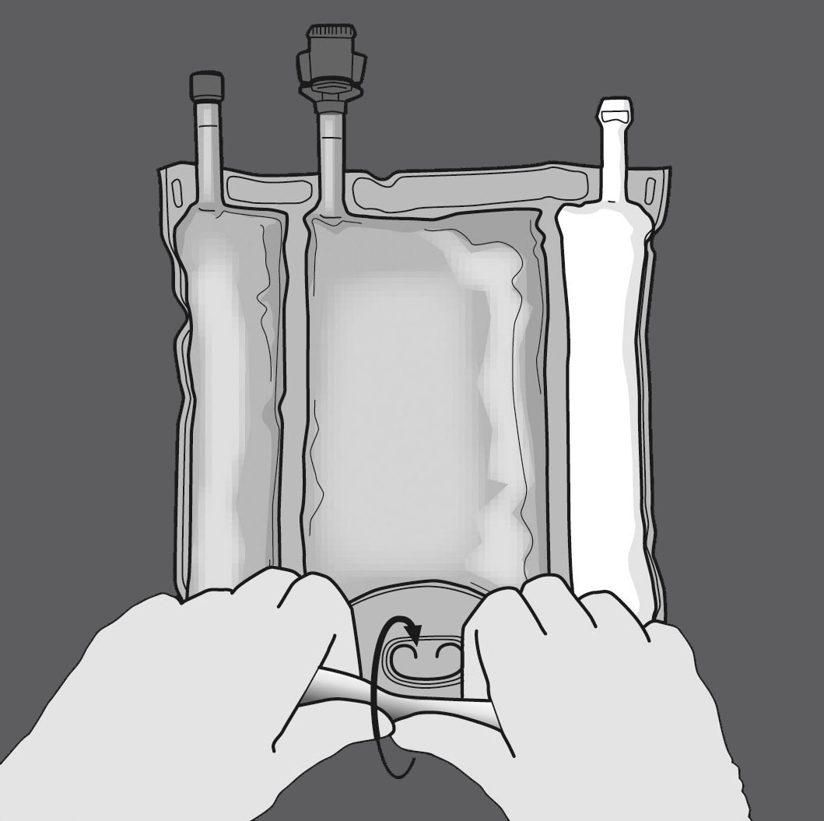

Trin 2: Pres indtil forseglingerne åbnes.


PRES

Trin 3: Skift herefter retning ved at rulle posen i retning mod D-ophænget.
Fortsæt indtil forseglingen er helt åben.
Fortsæt i den samme retning for at åbne den anden forsegling.

PRES

Trin 4: Vend posen mindst tre gange for at blande indholdet omhyggeligt.
Den blandede opløsning skal have et mælkehvidt udseende.

Trin 5: Fjern beskyttelseshætten fra indgivelsesstedet, og isæt i.v.-indgivelsessættet.

Aktivering af tokammerposen (brydning af den ikke-permanente forsegling mellem aminosyre- og glucosekammeret)

Trin 1: Hvis du kun vil bryde forseglingen mellem aminosyre- og glucosekammeret, skal du starte med at rulle posen fra D-ophængshjørnet af den forsegling, der adskiller aminosyre- og glucosekammeret, samtidig med at du presser for at bryde forseglingen mellem glucose- og aminosyrekammeret.

PRES

Trin 2: Vend posen, så fedtemulsionskammeret er tættest på dig, og rul posen, mens du beskytter fedtemulsionskammeret med håndfladerne.

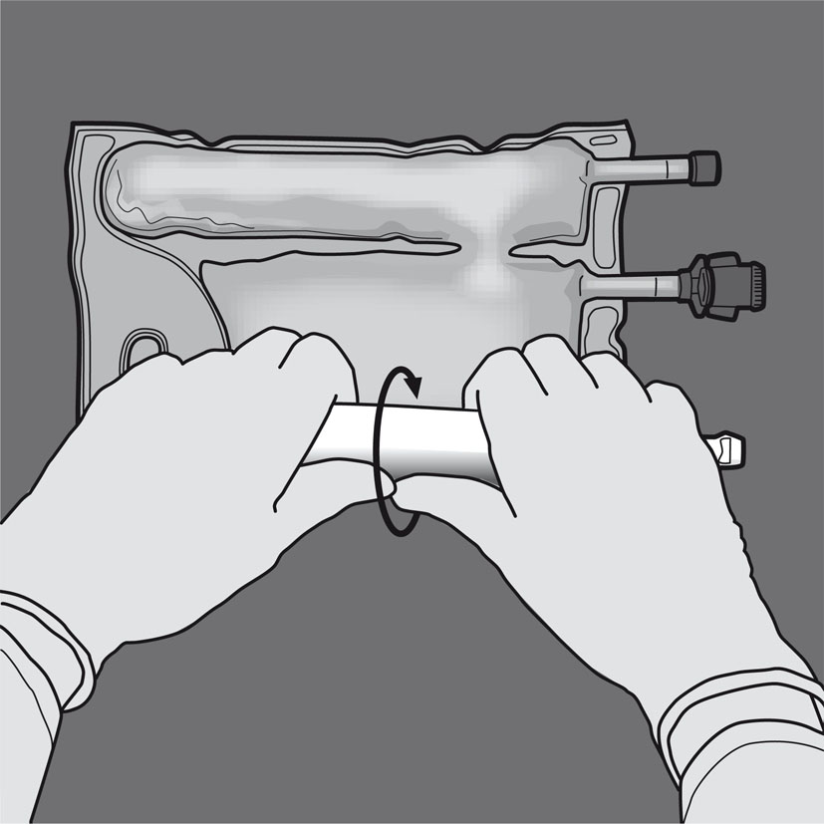

Trin 3: Pres med den ene hånd ved at rulle posen i retning mod slangerne.

PRES

Trin 4: Skift derefter retning ved at rulle posen i retning mod D-ophænget, idet du presser med den anden hånd, og fortsæt, indtil forseglingen mellem aminosyre- og glucosekammeret er helt åben.

PRES

Trin 5: Vend posen mindst tre gange for at blande indholdet omhyggeligt.
Den blandede opløsning skal have et klart, farveløst eller svagt gulligt udseende.

Trin 6: Fjern beskyttelseshætten fra indgivelsesstedet, og isæt i.v.-indgivelsessættet.

Tilsætning af additiver:
Beskyt blandingen mod lys, hvis den indeholder sporstoffer og vitaminer. Dette gælder fra blandingstidspunktet og til administration er gennemført. Eksponering for omgivende lys udvikler peroxider og andre nedbrydningsprodukter, der kan reduceres ved fotoprotektion (se pkt. 4.4).

Kompatible additiver kan tilsættes via injektionsstedet i den rekonstituerede blanding (efter at de ikke-permanente forseglinger er åbnet, og indholdet af de to eller tre kamre er blandet).

Der kan også tilsættes vitaminer til glucosekammeret, før blandingen rekonstitueres (før de ikke-permanente forseglinger åbnes, og før opløsningerne og emulsionen blandes).

Tabellerne 1–6 viser mulige tilsætninger med kommercielt tilgængelige sporstofopløsninger (defineret som TE1, TE2, og TE4), vitaminer (defineret som lyofilizat V1 og emulsion V2) og elektrolytter i bestemte mængder.

- Kompatibilitet med TE4, V1 og V2

Tabel 1: Kompatibilitet af “3-i-1” (aktiveret trekammerpose) med og uden fortynding med vand

Per 1000 ml (3 i 1 blanding med fedt)
 | Blanding uden fortynding |  |  | Blanding med fortynding
Additiver | Indhold i posen | Maksimal yderligere tilsætning | Maksimal indhold i alt | Indhold i posen | Maksimal yderligere tilsætning | Maksimal indhold i alt
Natrium (mmol) | 45,8 | 105 | 151 | 45,8 | 105 | 151
Kalium (mmol) | 32,0 | 118 | 150 | 32,0 | 118 | 150
Magnesium (mmol) | 2,6 | 7,8 | 10,4 | 2,6 | 7,8 | 10,4
Calcium (mmol) | 3,8 | 20,5 | 24,3 | 3,8 | 20,5 | 24,3
Phosphat* (mmol) | 9,4 | 14,6 | 24,0 | 9,4 | 14,6 | 24,0
Sporstoffer & vitaminer | - | 34 ml TE4 + 3,4 hætteglas V1 + 38 ml V2 | 34 ml TE4 + 3,4 hætteglas V1 + 38 ml V2 | - | 34 ml TE4 + 3,4 hætteglas V1 + 38 ml V2 | 34 ml TE4 + 3,4 hætteglas V1 + 38 ml V2
Vand til injektionsvæsker | - | - | - | - | 1450 ml | 1450 ml
* Organisk phosphat

Tabel 2: Kompatibilitet af “2-i-1” (aktiveret tokammerpose)

Per 775 ml (2 i 1 blanding uden fedt)
Additiver | Indhold i posen | Maksimal yderligere tilsætning | Maksimal indhold i alt
Natrium (mmol) | 45,1 | 32,0 | 77,1
Kalium (mmol) | 32,0 | 45,6 | 77,6
Magnesium (mmol) | 2,6 | 5,2 | 7,8
Calcium (mmol) | 3,8 | 19,4 | 23,2
Phosphat* (mmol) | 7,2 | 16,0 | 23,2
Sporstoffer & vitaminer | - | 10 ml TE4 + 1 hætteglas V1 | 10 ml TE4 + 1 hætteglas V1
* Organisk phosphat

- Kompatibilitet med TE1, V1 og V2

Tabel 3: Kompatibilitet af “3-i-1” (aktiveret trekammerpose)

Per 1000 ml (3 i 1 blanding med fedt)
Additiver | Indhold i posen | Maksimal yderligere tilsætning | Maksimal indhold i alt
Natrium (mmol) | 45,8 | 0 | 45,8
Kalium (mmol) | 32,0 | 0 | 32,0
Magnesium (mmol) | 2,6 | 0 | 2,6
Calcium (mmol) | 3,8 | 6,4 | 10,2
Phosphat* (mmol) | 9,4 | 0 | 9,4
Sporstoffer & vitaminer | - | 15 ml TE1 + 1 hætteglas V1  + 10 ml V2 | 15 ml TE1 + 1 hætteglas V1  + 10 ml V2
* Organisk phosphat

Tabel 4: Kompatibilitet af “2-i-1” (aktiveret tokammerpose)

Per 775 ml (2 i 1 blanding uden fedt)
Additiver | Indhold i posen | Maksimal yderligere tilsætning | Maksimal indhold i alt
Natrium (mmol) | 45,1 | 32,0 | 77,1
Kalium (mmol) | 32,0 | 45,6 | 77,6
Magnesium (mmol) | 2,6 | 5,2 | 7,8
Calcium (mmol) | 3,8 | 19,4 | 23,2
Phosphat* (mmol) | 7,2 | 16,0 | 23,2
Sporstoffer & vitaminer | - | 10 ml TE1 + 1 hætteglas V1 | 10 ml TE1 + 1 hætteglas V1
* Organisk phosphat

- Kompatibilitet med TE2, V1 og V2

Tabel 5: Kompatibilitet af “2-i-1” (aktiveret tokammerpose)

Per 775 ml (2 i 1 blanding uden fedt)
Additiver | Indhold i posen | Maksimal yderligere tilsætning | Maksimal indhold i alt
Natrium (mmol) | 45,1 | 32,0 | 77,1
Kalium (mmol) | 32,0 | 45,6 | 77,6
Magnesium (mmol) | 2,6 | 5,2 | 7,8
Calcium (mmol) | 3,8 | 19,4 | 23,2
Phosphat* (mmol) | 7,2 | 16,0 | 23,2
Sporstoffer & vitaminer | - | 15 ml TE2 + 1 hætteglas V1 | 15 ml TE2 + 1 hætteglas V1
* Organisk phosphat

Tabel 6: Kompatibilitet af “3-i-1” (aktiveret trekammerpose)

Per 1000 ml (3 i 1 blanding med fedt)
Additiver | Indhold i posen | Maksimal yderligere tilsætning | Maksimal indhold i alt
Natrium (mmol) | 45,8 | 0 | 45,8
Kalium (mmol) | 32,0 | 0 | 32,0
Magnesium (mmol) | 2,6 | 0 | 2,6
Calcium (mmol) | 3,8 | 6,4 | 10,2
Phosphat* (mmol) | 9,4 | 0 | 9,4
Sporstoffer & vitaminer | - | 15 ml TE2 + 1 hætteglas V1  + 10 ml V2 | 15 ml TE2 + 1 hætteglas V1  + 10 ml V2
* Organisk phosphat

Sammensætningen af vitamin- og sporstofpræparater er vist i tabellerne 7 og 8.
Tabel 7: Sammensætning af det anvendte, kommercielle sporstofpræparat

Sammensætning pr. 10 ml | TE1 | TE2 | TE4
Jern | - | 8.9 mikromol eller 0,5 mg | -
Zink | 38,2 mikromol eller 2,5 mg | 15,3 mikromol eller 1 mg | 15,3 mikromol eller 1 mg
Selen | 0,253 mikromol eller 0,02 mg | 0,6 mikromol eller 0,05 mg | 0,253 mikromol eller 0,02 mg
Kobber | 3,15 mikromol eller 0,2 mg | 4,7 mikromol eller 0,3 mg | 3,15 mikromol eller 0,2 mg
Iod | 0,0788 mikromol eller 0,01 mg | 0.4 mikromol eller 0,05 mg | 0,079 mikromol eller 0,01mg
Fluor | 30 mikromol eller 0,57 mg | 26,3 mikromol eller 0,5 mg | -
Molybdæn | - | 0,5 mikromol eller 0,05 mg | -
Mangan | 0,182 mikromol eller 0,01 mg | 1,8 mikromol eller 0,1 mg | 0,091 mikromol eller 0,005 mg
Chrom | - | 0,4 mikromol eller 0,02 mg | -
Kobolt | - | 2,5 mikromol eller 0,15 mg | -

Tabel 8: Sammensætning af de anvendte, kommercielle vitaminpræparater

Sammensætning pr. hætteglas | V1 | V2
Vitamin B₁ | 2,5 mg | -
Vitamin B₂ | 3,6 mg | -
Nicotinamid | 40 mg | -
Vitamin B₆ | 4,0 mg | -
Pantotensyre | 15,0 mg | -
Biotin | 60 mikrog | -
Folinsyre | 400 mikrog | -
Vitamin B₁₂ | 5,0 mikrog | -
Vitamin C | 100 mg | -
Vitamin A | - | 2300 IE
Vitamin D | - | 400 IE
Vitamin E | - | 7 IE
Vitamin K | - | 200 mikrog

Sådan foretages en tilsætning:
- Anvend aseptisk teknik.
- Klargør posens injektionssted.
- Punkter injektionsstedet, og injicer additiverne ved hjælp af en injektionsnål eller et rekonstitueringsudstyr.
- Bland posens indhold med additiverne.

Forberedelse af infusionen:
- Anvend aseptisk teknik.
- Hæng posen op.
- Fjern plasticbeskyttelsen fra indgivelsesporten.
- Sæt infusionssættets spyd godt fast i indgivelsesporten.

Indgivelse af infusionen:
- Produktet må kun indgives, efter at de ikke-permanente forseglinger mellem de to eller tre kamre er åbnet, og indholdet af de to eller tre kamre er blandet.
- Kontroller, at den færdige, aktiverede trekammerpose-emulsion til infusion, ikke viser tegn på faseadskillelse, eller at den færdige tokammerpose-opløsning til infusion ikke indeholder partikler.
- Bør anvendes straks efter åbning af de ikke-permanente forseglinger. Numeta G19E må ikke opbevares til senere brug.
- En delvist brugt pose må ikke tilkobles.
- Poser må ikke serieforbindes, da dette kan medføre mulig luftemboli på grund af mulighed for residualluft i den primære pose.
- Ikke anvendte lægemidler samt affald heraf bør destrueres i henhold til lokale retningslinier.

7. INDEHAVER AF MARKEDSFØRINGSTILLADELSEN
Baxter A/S
Tobaksvejen 23A
2860 Søborg

8. MARKEDSFØRINGSTILLADELSESNUMMER (-NUMRE)
45933

9. DATO FOR FØRSTE MARKEDSFØRINGSTILLADELSE
9. februar 2011

10. DATO FOR ÆNDRING AF TEKSTEN
15. juli 2024

